介護業務研修
（入門編）

受講
無料
令和５年度
事 業 内 容

実施日程

兵庫県障害者重点分野就労促進事業
実施日

主 催 兵庫県
運営団体 社会福祉法人 兵庫県社会福祉事業団
総合リハビリテーションセンター 職業能力開発施設
〒651-2181 兵庫県神戸市西区曙町1070
お問合せ 電話：078‐927‐2727 FAX：078‐925‐9223
Mail：seisan-k@hwc.or.jp
URL: http://www.hwc.or.jp/noukai/ 担当：越智（おち）・品川（しながわ）

１日目 | １月2３日(火) | 開講式・介護業務の基礎知識
２日目 | １月2５日(木) | 介護講義・演習
3日目 | 1月30日（火） | 介護講義・演習・閉講式
希望者 |  | 施設見学（介護業務見学）
※施設見学（介護業務見学）を希望される方は、2月13日(火)～3月15日(金)の間に、1日間程度の見学期間を設けています。
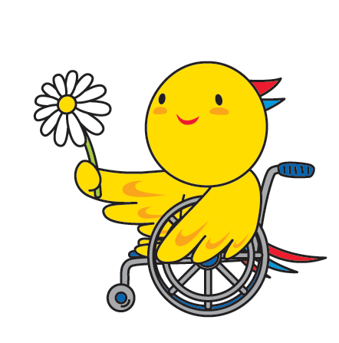
応募方法
定員
応募期間
令和5年11月1日(水)
～12月22日(金)《必着》
※新型コロナウイルス感染拡大や、応募状況に伴い、内容の変更又は中止になる場合があります。感染拡大防止対応として、「マスクの着用」「体温測定」「健康チェック」等の協力をお願いする場合があります。（必要の場合は別途連絡）
講義
演習
受講
決定
申込み
施設見学
（希望者のみ）
研修場所
総合リハビリテーションセンター
神戸市西区曙町１０７０
研修期間
令和６年１月2３日(火)～１月３０日(火)
講義・演習〈全３日間〉

障害をお持ちの方の介護分野への就職を支援する事業です。

経験豊富な講師陣からの基礎的な講義、演習、更に希望者には見学にて介護業務の就労イメージをつけていただきます。

○障害者手帳をお持ちの方
（手帳申請中、診断書をお持ちの方を含む）
○全日程に参加できる方
○通所可能な方
○就職する意欲がある方
○就労支援施設・特別支援学校等に在籍する方(特別支援学校在校生は、原則高等部の方)
○介護業務に興味を持たれている方

１０名程度（定員を超える応募があった際は書類選考のうえ決定します）

申込書類に必要事項を記入のうえ郵送又は持参にてご応募ください。
- 詳細につきましては、下記
ホームページからダウンロードできます。
受講の流れ
受講資格

目的
内容

２
１
１

